**CASO DE USO: Estadísticas**

**Breve descripción**

El actor, en este caso, son los jugadores que están en una partida. Este caso de uso pretende explicar el funcionamiento de las estadísticas, así como las acciones que puede llegar a realizar el usuario, y cuales realizara el sistema. Hay que tener en cuenta que las estadísticas podrán ser globales o personales por lo que tendremos que analizar cada uno de los casos. Cuando cualquier partida acabe, se debe procesar el resultado de tal partida, añadiendo a cada jugador una partida jugada, a los ganadores una victoria, y a los perdedores una derrota, así como las circunstancias del resultado (si ha sido por un órdago, por puntos, por un jugador que ha abandonado, etc.). Los usuarios tendrán la opción de consultar no solo las estadísticas globales de un torneo, sino también las estadísticas de otro jugador.

Desde el menú se podrá acceder a las estadísticas del jugador y globales. Después de cada partida se actualizarán dichas estadísticas. Se podrá comparar las estadísticas del jugador con las de sus amigos. También se podrá acceder a tu historial de parejas, así como tus estadísticas con cada una de ellas.

**Flujo de eventos**

**Flujo básico**

1. Después de cada partida se **actualizarán** las estadísticas de los jugadores. Se actualizarán las estadísticas personales de cada uno de los cuatro jugadores, es decir, su porcentaje de victorias, su mayor racha de victorias y de derrotas, su porcentaje de órdagos vencedores y muchas otras cosas. Una vez actualizado cada jugador habrá que reorganizar el ranking global, ya que puede que algún jugador haya ganado o perdido posiciones.

**Subflujo básico actualizar:**

1.1 Si la partida en cuestión es del circuito oficial, se tendrá en cuenta el resultado para un posible ascenso o descenso de categoría, contemplando siempre que ganar a un rival de una categoría mayor dará más puntos, mientras que perder contra uno de una inferior conllevará un castigo mayor.

1.2 Al acabar un torneo, tanto público como privado, se guardarán sus resultados, para que cada jugador tenga en sus estadísticas tanto mejor posición en torneo como ronda media donde es eliminado.

1. El usuario una vez logado podrá acceder al apartado de Estadísticas dónde podrá **seleccionar** que estadísticas quiere consultar, si globales, suyas o de un jugador en particular.

**Subflujo alternativo seleccionar:**

**Subflujo alternativo seleccionar clasificación general**

* 1. Obtener estadísticas generales clasificación

**Subflujo alternativo Torneo**

* + 1. Consultar la clasificación de un torneo

Seleccionaremos el torneo, visualizar resultados y volver.

**Subflujo alternativo Circuito**

* + 1. Consultar la clasificación de un circuito

Seleccionaremos el torneo, visualizar resultados y volver.

**Subflujo alternativo Ranking global**

* + 1. Ranking global

El ranking se actualiza periódicamente cada varios minutos.

**Subflujo alternativo**

Visualizar resultados y volver.

**Subflujo alternativo**

Búsqueda por usuario.

**Subflujo alternativo seleccionar clasificación de un jugador**

* 1. Obtener estadísticas de un jugador.

Buscar el jugador, visualizar resultados y volver.

**Subflujo alternativo seleccionar clasificación del histórico de parejas**

* 1. Obtener estadísticas de histórico de parejas.

**Subflujo alternativo comparar** las estadísticas del jugador con las de sus amigos.

**Subflujo alternativo forzar la sincronización** de datos relacionada con estadísticas para obtener la ultima info.

1. Salir del apartado de Estadísticas visualización del menú.

**Precondiciones**

Para poder visualizar las estadísticas el usuario tendrá que estar logado en la aplicación, disponer de un usuario.

**Postcondiciones**

Datos consultados/visualizados correctamente por el usuario que ha realizado las consultas.

**Datos**

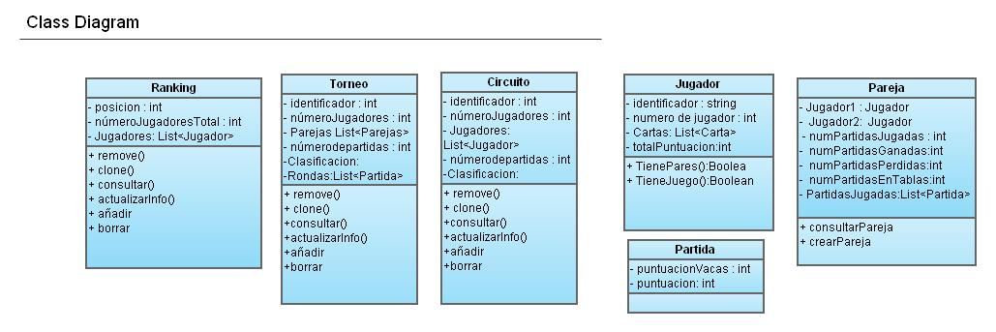

**Flujo de Datos**

